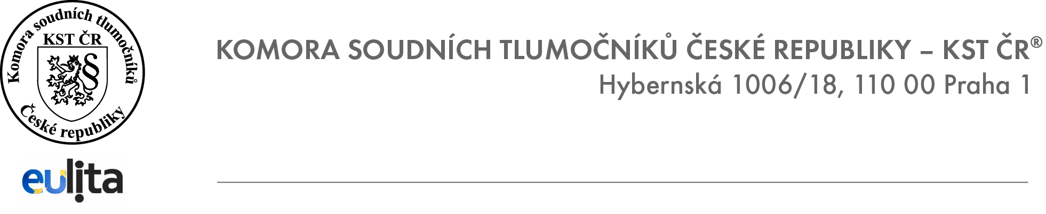
Vás srdečně zve na

IX. RUSKO-ČESKÝ TERMINOLOGICKÝ SEMINÁŘ

v sobotu dne 16. června 2012 od 9.30 hod. v K-centru (místnost č. 16),
Senovážné nám. 23, Praha 1
Témata a přednášející:
9.00 - prezence
9.30 - 11.00 - Insolvenční řízení, JUDr. Z. Svobodová, soudkyně Městského soudu v Praze
11.00 - 11.15 - Diskuze
11.15 - 11.30 - Přestávka na občerstvení
11.30 - 13.00 - Odborná terminologie, Mgr. Oksana a Olena Rizak, advokátní koncipientky
13.00 - 14.00 - Přestávka na oběd
14.00 - Nové kvalifikační požadavky na soudní tlumočníky, PhDr. Ilona Šprcová
14.15 - 15.00 - Státní jazyková zkouška speciální překladatelská a tlumočnická, Mgr. Larisa Knápková, předsedkyně zkušební komise pro jazyk ruský, Jazyková škola s právem státní jazykové zkoušky hl. m. Prahy (dříve Státní jazyková škola)
15.00 - 15.15 - Přestávka na občerstvení
15.15 - 16.00 - Strojem podporovaný překlad čeština - ruština, angličtina - ruština, spolupráce s ruskými překladatelskými agenturami, David Čaněk (CEO), MemSource, Mgr. Roman Hujer
16.00 - 16.30 - Diskuze
Účastníci obdrží osvědčení o absolvování semináře a potvrzení o účasti a úhradě poplatku.
Účastnický poplatek pro členy KST ČR a členy JTP je 600,- Kč, pro nečleny 1200,- Kč. Uhraďte jej prosím na účet KST ČR u UniCredit Bank Czech Republic, a. s., 2104417790/2700, IBAN: CZ33 2700 0000 0021 0441 7790, S.W.I.F.T. Code BACXCZPP. Jako variabilní symbol uveďte číslo, které Vám přijde emailem po zaregistrování na stránkách www.kstcr.cz. Při platbě v hotovosti se vybírá manipulační poplatek 100,- Kč.
Podmínkou pro slevu na účastnickém poplatku je, aby členové KST ČR a JTP měli uhrazený členský příspěvek na rok 2012 (KST ČR 2 000 Kč, JTP 2 200 Kč), jinak se na ně vztahuje platba plného účastnického poplatku beze slevy.

Představenstvo KST ČR

